令和６年１月21日
関係各位
宮崎大規模災害リハビリテーション支援関連団体協議会
代表 荒川 英樹
（公印省略）

令和６年能登半島地震の発生に伴う宮崎JRAT活動についてお知らせ
～ 第1陣派遣決定 ～

時下ますますご清祥のこととお慶び申し上げます。
皆様には、1月13日付のお知らせにてお伝えしました通り、令和６年能登半島地震の発災に伴い、石川JRATから支援活動要請（1月8日）を受けたJRAT中央対策本部(東京)より、全国の地域JRATへ活動支援要請依頼がきています。すでに、現地（穴水町・志賀町・能登町方面の避難所など）では、全国の地域JRATチームが活動を開始しており、その報告も入ってきています。宮崎JRATとしても、医師を中心に活動する支援活動チームの派遣申請をJRAT中央対策本部へ行い、正式に支援活動を行うチームの派遣が決定しました。
現在、被害の大きかった地域では、断水等復旧のめどは立たず、飲み水の供給は、自衛隊員が背負って搬送している地域もあります。孤立した集落・ 市・町も存在し、多くの避難所ではトイレの排水のための水が確保できず、衛生上の問題（COVID-19 やインフルエンザ、ノロウイルスなどの感染症を含む）も生じています。また、事態は急速に変化し、石川県の方針として断水や電気の復旧の目途が立たない避難所にいる避難者（要介護者を含む）や施設入所者を金沢市内に設定した 1.5 次避難所に移送するということとなり、石川JRATは他県からの支援チームをマッチングしながら、半島各地の避難所および 1.5 次避難所へチームを派遣する体制をとって活動を行っているという報告も受けています。恐らく、熊本地震災害時よりも支援が困難、複雑・長期化することが予測される中、メディアでの災害関連死の問題も大きく取り上げられ、厚生労働省や DMAT をはじめとした他団体からは JRAT の活動に対して今までに無い様な期待が送られていると、JRAT中央対策本部より連絡がありました。そこで、皆様との情報共有を目的に各種情報に対するURL及びQRコードを添付致します。是非ご確認頂ければと思います。
最後に、宮崎JRATとして第1陣を下記の通り派遣致します。石川県は雪国であり、まだ余震もある中での活動となりますので、十分に準備等を行い、自身の安全を第一に考え、必要とされる支援活動を行っていきます。帰宮後に、日程を調整し支援活動報告を行う予定です。今後も適宜、宮崎JRATの活動についてお知らせ致しますので、リハ専門職として、災害支援活動状況など注視して頂ければ幸いです。

記

登録名称：宮崎JRAT(鈴木)チーム
派遣期間：2023年1月27日(土)～1月31日(水) 現地活動期間28日～30日
派遣者名：医 師 鈴木 幹次郎 医療法人芳明会 早稲田クリニック
理学療法士 井上 貴志 日南市立中部病院
理学療法士 黒木 昭仁 社会医療法人同心会 古賀総合病院
言語聴覚士 岩村 秀世 藤元メディカルシステム 藤元総合病院
<< 各 種 情 報 案 内 >>

*JRATホームページ
https://www.jrat.jp/
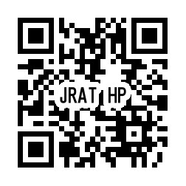

*医歯薬出版株式会社 災害関連論文 無償公開
https://www.ishiyaku.co.jp/pickup/20240111_info_01.aspx
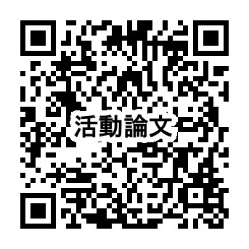

*NHKニュース(1/19) 「解説動画：避難生活の注意点 身体機能どう維持」
https://www3.nhk.or.jp/news/html/20240119/k10014326981000.html
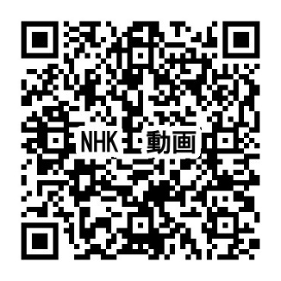

*YAHOO!ニュース(1/16) 能登半島地震 要介護２→寝たきりへ悪化「生活不活発病」に懸念
https://news.yahoo.co.jp/articles/cd19563acabebda47a7d63a00f05d161e4b7a4d9?source=sns&dv=sp&mid=other&date=20240119&ctg=dom&bt=tw_up
【お問い合わせ】 宮崎JRAT事務局 黒木俊光
Email：miyazaki.jrat@gmail.com

